|  |  |  |  |  |  |  |  |  |  |  |  |  |
| --- | --- | --- | --- | --- | --- | --- | --- | --- | --- | --- | --- | --- |
| **基于神经网络的设备寿命预测Web应用及系统构建方法**   * 设计说明  |  |  | | --- | --- | | 版本 | 3.0 | | 文档状态: | 编辑 | | 作者: | 杨烜赫 | | 负责人: | 杨烜赫 | | 创建日期: | 2024年8月15日 | | 更新日期: | 2025年1月15日 | |

`·

修订历史

|  |  |  |  |
| --- | --- | --- | --- |
| **日期** | **版本** | **修改者** | **描述** |
| 2024-8-15 | 1.0 | 杨烜赫 | 进行初稿的撰写 |
| 2024-10-11 | 2.0 | 杨烜赫 | 进行进一步的修改与完善 |
| 2025-1-15 | 3.0 | 杨烜赫 | 进行进一步的修改与完善 |
|  |  |  |  |
|  |  |  |  |
|  |  |  |  |
|  |  |  |  |
|  |  |  |  |

目录

1 简介 4

1.1 编写目的 4

1.2 使用对象 4

1.3 产品范围 4

2 系统安装 6

2.1 运行环境 6

2.2 安装步骤 6

2.3 配置说明 7

3 产品概述 8

3.1 系统架构 8

3.2 模块描述 8

4 使用说明 10

4.1 业务流程说明 10

4.1.1 整体业务流程 10

4.1.2 登录流程 11

4.1.3 设备信息查看流程 12

4.1.4 模型管理与上传流程 12

4.1.5 数据管理与预测流程 13

4.2 功能模块说明 13

4.2.1 登录模块 13

4.2.2 系统主界面 14

4.2.3 模型中心模块 15

4.2.4 数据中心模块 16

# 简介

《基于神经网络的设备寿命预测Web 应用及系统构建方法》是一款集成人工智能技术与工业互联网的智能设备管理平台。该系统采用分布式架构，通过神经网络算法对工业设备进行寿命预测，为企业提供设备维护决策支持，有效降低设备故障风险，优化维护策略，提升设备管理效率。

## 编写目的

本文档旨在：

1)详细说明系统的功能特性与操作流程

2)为系统使用者和维护人员提供完整的技术参考

3)指导用户正确使用和维护系统

4)帮助开发人员理解系统架构与实现原理

## 使用对象

本文档面向以下用户群体：

1)工业企业的设备管理人员

2)系统管理员与运维人员

3)系统开发与测试人员

4)需要进行设备预测性维护的技术人员

## 产品范围

本系统由五个核心层次构成，分别为数据采集层、数据处理层、预测模型层、应用服务层和用户交互层。数据采集层主要负责从工业设备中实时获取运行参数数据，包括温度、压力、振动等信息，同时支持多种数据采集终端与工业设备接口，并提供灵活的数据上传功能。数据处理层致力于原始数据的清洗、预处理、特征工程和异常检测，确保数据质量满足建模需求。预测模型层集成了人工神经网络与LSTM等深度学习模型，为设备寿命预测提供算法支持，并支持模型的训练优化与自定义管理。应用服务层整合了模型管理、任务调度、报告生成等核心业务功能，提供完整的系统服务支持。用户交互层通过友好的界面为用户提供权限管理、设备监控、数据管理、预测结果展示等功能。

系统接口主要包含两类：外部设备接口和服务接口。外部设备接口支持多种工业设备协议，实现实时数据采集和边缘计算功能；服务接口则采用RESTful API规范，提供数据存储和第三方系统集成能力，确保系统的可扩展性和互操作性。

# 系统安装

## 运行环境

**前端环境要求**：

1. 操作系统：Windows/Linux/MacOS
2. Node.js版本：16.0.0及以上
3. 包管理工具：npm 8.0.0及以上或yarn
4. 开发工具：VS Code（推荐）
5. 浏览器：Chrome/Firefox/Safari等现代浏览器

**后端环境要求：**

1. 操作系统：Windows/Linux/MacOS
2. Python版本：3.8及以上
3. 数据库：MySQL 5.7及以上
4. 开发工具：PyCharm（推荐）或VS Code

## 安装步骤

**前端安装：**

1. 安装Node.js环境
2. 克隆前端项目代码
3. 在项目根目录执行依赖安装：

npm install

1. 启动开发服务器：

npm run dev

**后端安装：**

1. 安装Python环境
2. 创建并激活虚拟环境（建议）
3. 安装项目依赖：

pip install fastapi

pip install "uvicorn[standard]"

pip install tortoise-orm

pip install python-jose

pip install passlib

pip install python-multipart

pip install aiomysql

pip install aerich

pip install bcrypt

1. 初始化数据库：

aerich init -t database.config.CONFIG

aerich init-db

1. 启动后端服务：

aerich init-db

## 配置说明

**数据库配置：**

1. 配置MySQL数据库连接信息
2. 执行数据库迁移命令：

aerich migrate  *# 生成迁移文件*

aerich upgrade  *# 更新数据库结构*

**系统配置：**

1. 配置后端服务端口（默认8000）
2. 配置前端开发服务器端口（默认3000）
3. 配置API接口地址
4. 配置用户认证相关参数

# 产品概述

## 系统架构

·

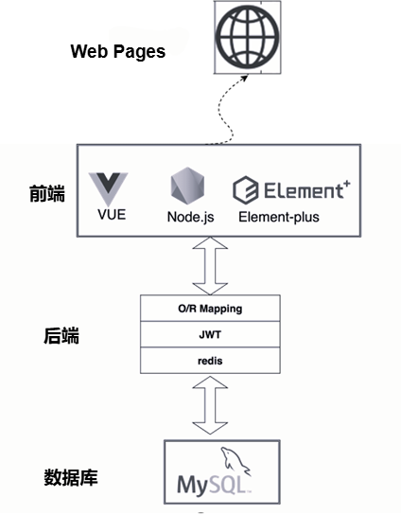

**图 2-1 系统架构图**

## 模块描述

* 模型管理模块

模型管理模块主要负责管理和调用用于设备寿命预测的人工智能模型。用户可以通过该模块查看系统中可用的模型列表，了解每个模型的基本信息（如模型名称、训练数据集、准确度等）。此外，用户还可以上传自定义模型，并将其应用于设备数据的分析与预测。模型管理模块通过REST接口与前端进行交互，确保用户能够方便地管理和使用模型。

* 数据处理模块

数据处理模块负责处理用户上传的数据，并将其转换为模型可接受的格式。该模块包括数据清洗、预处理、特征提取等功能，确保数据符合预测模型的要求。数据处理模块通过Python编写，利用Pandas和NumPy等数据处理库进行高效的数据管理。处理后的数据将存储在数据库中，并可用于后续的寿命预测任务。

* 预测服务模块

预测服务模块是系统的核心功能模块，主要负责根据输入的数据和选择的模型进行设备寿命的预测。该模块会调用模型管理模块中的预测模型，执行预测任务，并返回预测结果。预测服务模块采用异步处理方式，以提高系统的响应速度和并发处理能力。预测结果会通过REST接口传递给前端，并展示给用户。

* 报告生成模块

报告生成模块负责将预测结果和相关分析信息生成结构化的报告，供用户参考和下载。报告中包括设备寿命预测结果、数据分析图表、模型表现等信息，帮助用户做出更好的维护决策。报告生成模块使用Java和JasperReports库开发，支持生成PDF、Excel等多种格式的报告。

* 用户管理模块

用户管理模块负责系统的用户认证与授权功能，确保只有经过授权的用户才能访问系统的各项功能。用户管理模块提供用户注册、登录、角色管理、权限分配等功能，保证系统的安全性和可管理性。该模块通过JWT（JSON Web Token）实现安全的用户会话管理，并通过数据库存储用户信息和权限配置。

# 使用说明

## 业务流程说明

### **整体业务流程**

对于企业设备管理员部分，详细流程如图3-1所示。

1. 用户注册：用户通过访问设备寿命预测Web应用的注册页面，创建一个新账户。用户需要提供必要的个人信息，如用户名、密码和电子邮件地址。注册完成后，用户可以使用该信息进行登录。
2. 用户登录：注册后，用户可以通过登录页面进入系统。用户输入用户名和密码后，系统将验证信息的准确性，并允许用户进入系统的主界面。
3. 设备管理：登录成功后，用户可以访问设备管理模块，在该模块中查看、添加或删除设备信息。用户可以上传设备的相关数据，如设备运行状态、历史记录等，以便系统进行分析。
4. 模型管理：在设备管理完成后，用户可以进入模型管理模块，选择并应用预先训练好的AI模型，或上传自定义模型来分析设备数据。模型管理模块还提供模型的训练、更新和评估功能。
5. 设备上传：用户可以通过设备上传功能，将新设备的数据上传至系统。上传的数据将被系统接收并存储在数据库中，供后续分析和预测使用。
6. 寿命预测：在所有必要数据上传完成并选择模型后，用户可以启动设备寿命预测功能。系统将使用选定的模型分析设备数据，并生成设备寿命预测报告，提供详细的预测结果和维护建议。

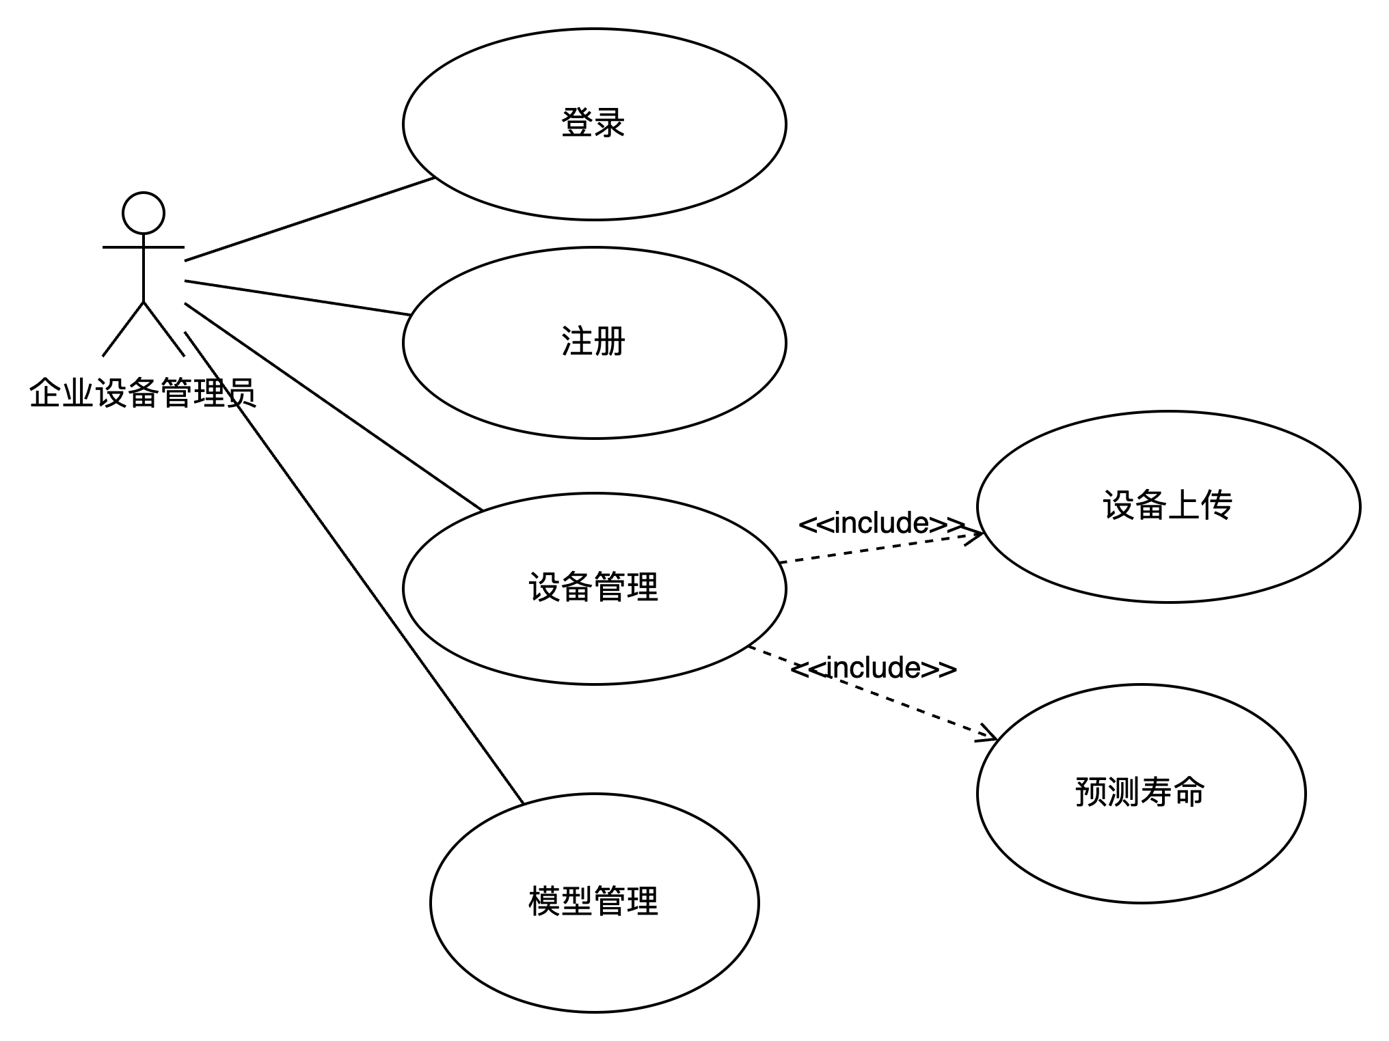

**图 3-1 企业设备管理员系统架构图**

对于软件管理员部分，详细流程如图3-2所示。

1. 用户信息管理：管理员通过Web应用的用户信息管理模块进行注册、登录和账户管理。用户信息管理模块与模型管理和模型训练模块进行交互，以确保用户有权限访问和使用相应的功能。
2. 模型管理：登录成功后，管理员可以访问模型管理模块，查看和管理已有的模型。该模块允许管理员上传新的模型，更新现有模型的配置，并对模型的使用进行监控。
3. 模型训练：管理员可以通过模型训练模块对新模型或已有模型进行训练。模型训练模块会根据用户提供的数据和设定的参数进行模型训练，训练完成后将结果反馈给模型管理模块，并在系统中更新模型信息。

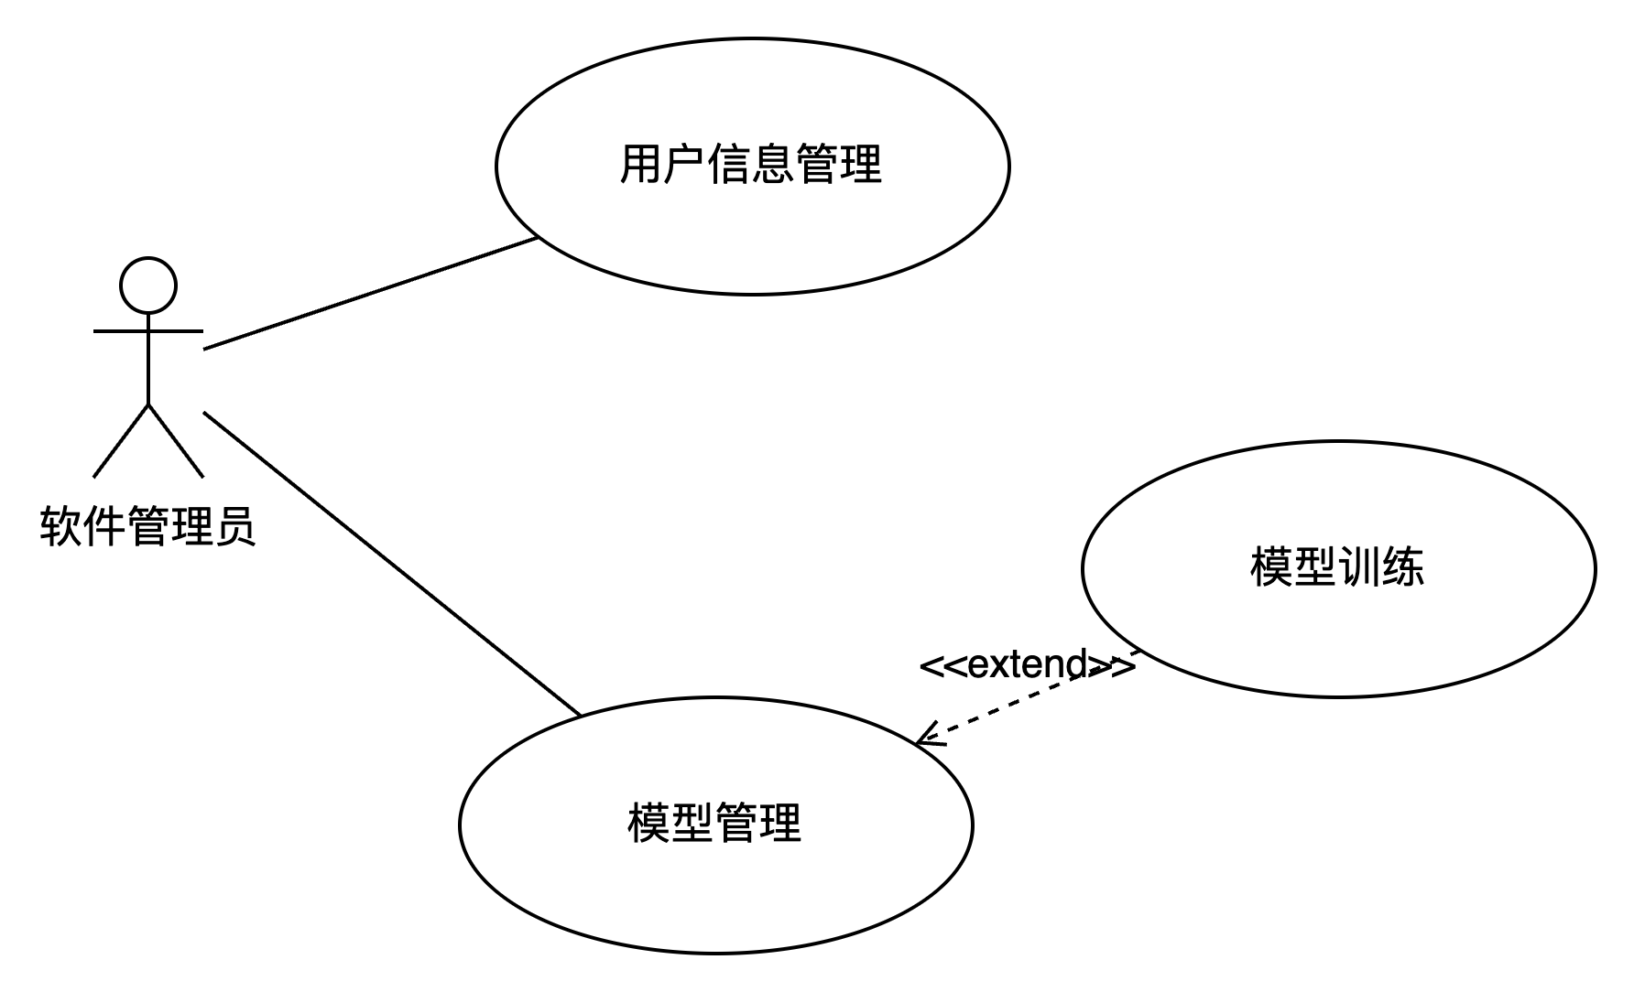

**图 3-2 软件管理员系统架构图**

### **登录流程**

具体的登录流程如下：

1. 启动系统：双击桌面上的系统图标，启动设备寿命预测Web应用。系统将自动弹出一个用户名和密码的确认框。
2. 输入用户名：在弹出的确认框中，首先填写您的用户名。输入完成后，按下“回车”键或点击“下一步”，光标将自动跳转至密码输入框。
3. 输入密码：在密码输入框中，输入您的密码。初始用户名和密码分别为admin和admin。
4. 确认登录
5. 正确登录：输入密码后，按下“回车”键或点击“登录”按钮。如果用户名和密码均正确，系统将进入主界面，显示系统的主操作页面。
6. 密码错误：如果输入的密码错误，系统将弹出提示框，提示用户密码有误。用户可以点击“重新输入”按钮，重新输入密码。
7. 帐号错误：如果用户名填写不正确，系统将提示“没有该帐号”。用户需检查并重新输入正确的用户名。
8. 处理中途错误：如果在输入密码过程中发现错误，可以随时点击确认框中的“重新输入”按钮，清空当前输入并重新输入密码和用户名。

通过上述步骤，用户可以顺利登录到设备寿命预测Web应用的主界面，进行设备管理、模型管理和寿命预测等操作。

### **设备信息查看流程**

登录系统后，操作人员将自动进入系统主界面。在此界面，操作人员可以通过查看各种信息板块来了解系统中设备的状态和性能。

1. 监控设备信息：系统主界面显示当前系统中监控的设备数量以及每个具体设备的详细信息。操作人员可以点击设备列表中的任意设备，查看该设备的运行状态、历史数据以及实时监控信息。操作人员可以选择某一设备，点击设备名称以获取更详细的数据和相关的操作选项。
2. 查看人工智能模型：系统提供了一个模型中心界面，操作人员可以在此查看用于设备风险预测的各种人工智能模型。界面展示了每个模型的基本信息，包括模型名称、训练情况以及适用的设备类型。操作人员可以选择某个模型，查看详细的训练数据、模型参数以及模型的预测能力。
3. 查看特定指标：系统主界面还显示了一些关键性能指标（KPIs），如设备的健康状态、预测的寿命、当前风险等级等。操作人员可以通过点击这些指标，查看相关的历史趋势图和分析数据。如果需要深入分析，操作人员可以选择某一指标，进入详细分析页面，以查看更详细的统计数据和预测信息。

### **模型管理与上传流程**

1. 模型查看：在模型中心界面，操作人员可以浏览系统中所有已训练好的模型。每个模型都会显示其名称、适用设备类型、训练数据集及其预测性能等信息。如果操作人员需要详细了解某个模型，可以点击该模型的名称进入详细信息页面。
2. 上传模型：系统允许操作人员上传自定义的人工智能模型。操作人员可以在模型中心界面找到“上传模型”按钮。点击“上传模型”按钮后，系统将提示操作人员选择模型文件并填写相关信息，如模型名称、描述、适用设备类型等。填写完毕后，点击确认上传按钮，系统将自动将模型集成到模型库中，供后续使用。

### **数据管理与预测流程**

1. 查看已上传数据：在数据中心界面，操作人员可以查看之前上传的数据记录。每条记录都包括上传时间、对应的设备和组件信息以及相关的模型使用情况。操作人员可以点击任意数据记录查看其详细内容，并查看系统所生成的分析报告或预测结果。
2. 上传新数据：操作人员可以点击数据中心界面的“上传新数据”按钮，开始上传新的设备数据。上传过程中需要选择相应的设备和组件，并指定所要使用的模型。上传数据完成后，操作人员可以选择是否立即进行预测，或稍后再进行操作。
3. 进行预测：在数据上传完成后，操作人员可以点击预测按钮，系统将自动调用指定的人工智能模型对数据进行分析，并生成预测结果。预测结果将展示在界面上，操作人员可以查看详细的分析报告和系统给出的维护建议。预测结果还可以导出为PDF或其他格式以供进一步使用。

## 功能模块说明

### **登录模块**

登录界面模块主要功能是为用户提供系统的安全登录入口。用户通过该界面输入用户名和密码，系统会验证用户的身份，确保只有授权用户能够访问系统。

本模块主要有以下两个功能：

1）用户身份验证

·用户启动应用后，会弹出用户名和密码输入框。用户需要输入自己的用户名和密码，并按下“回车”键或点击“登录”按钮。

·如果用户名和密码正确，系统将允许用户进入主界面；如果密码错误，系统会提示用户重新输入密码；如果用户名不正确，系统会提示“没有该帐号”。

2）错误处理与重试功能

·如果用户在输入密码的过程中出错，可以随时点击“重新输入”按钮清空当前输入，重新输入用户名和密码。

·系统初始默认用户名为admin，初始密码也为admin，用户可以登录后根据需要修改这些信息。

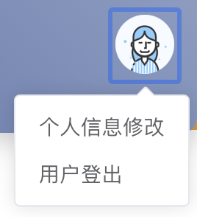

图 3-3 登录模块示意图

### **系统主界面**

系统主界面模块主要功能是提供一个综合操作平台，用户登录后可以在该界面上查看设备的状态、训练的模型以及系统提供的关键指标。

本模块主要有以下三个功能：

1）设备信息展示

·系统主界面显示当前监控的设备数量及其详细信息，用户可以通过点击设备名称查看该设备的详细运行状态和历史数据。

2）模型查看

·主界面还展示了系统中训练的人工智能模型，用户可以查看每个模型的基本信息，如模型名称、训练情况等。

3）关键指标显示

·系统界面显示了一些关键性能指标（KPI），如设备健康状态、预测的寿命和当前的风险等级等。用户可以点击这些指标查看详细的历史趋势图和分析数据。

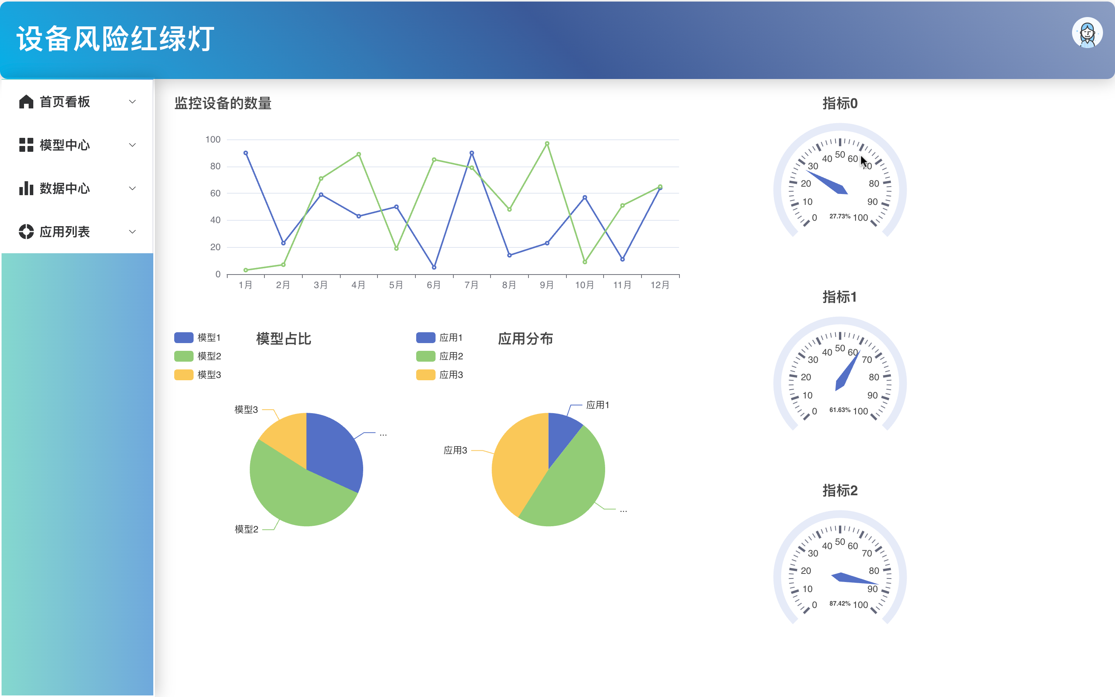

**图 3-4 系统主页面示意图**

### **模型中心模块**

模型中心模块主要功能是管理和展示系统中的人工智能模型。用户可以在模型中心查看系统预置的所有模型，并根据需要上传自定义模型。

本模块主要有以下两个功能：

1）模型展示

·模型中心界面展示了系统中的所有AI模型，用户可以查看每个模型的基本信息，包括模型名称、训练数据集、适用设备类型等。

2）上传自定义模型

·用户可以通过模型中心上传自定义模型，系统会将上传的模型集成到模型库中，以便在设备数据分析中使用。

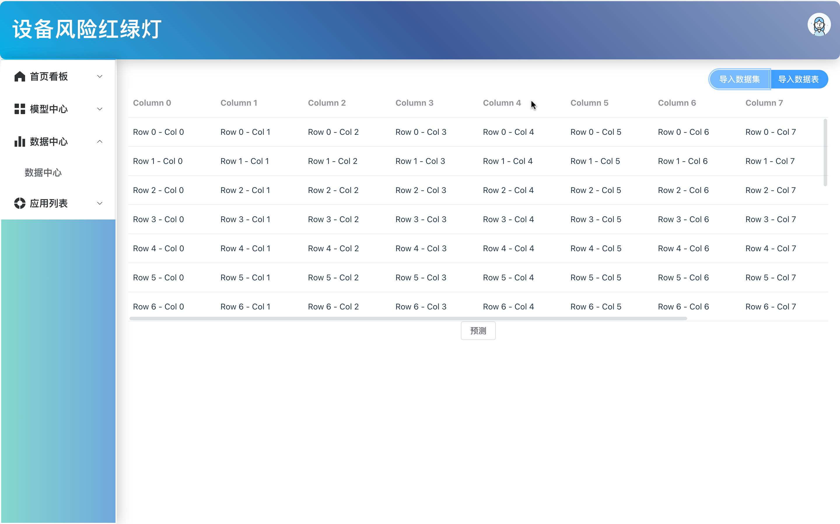

**图 3-5 模型中心示意图**

### **数据中心模块**

数据中心模块主要功能是管理用户上传的设备数据，用户可以在该模块中查看历史上传记录并上传新数据。

本模块主要有以下两个功能：

1）历史数据查看

·数据中心界面允许用户查看之前上传的设备数据，每条数据记录都包含上传时间、对应设备、组件信息以及使用的模型情况。用户可以点击数据记录查看详细内容。

2）新数据上传

·用户可以通过数据中心上传新的设备数据。在上传过程中，用户需要选择相应的设备和组件，并指定要使用的模型。上传完成后，用户可以选择是否立即进行数据预测。

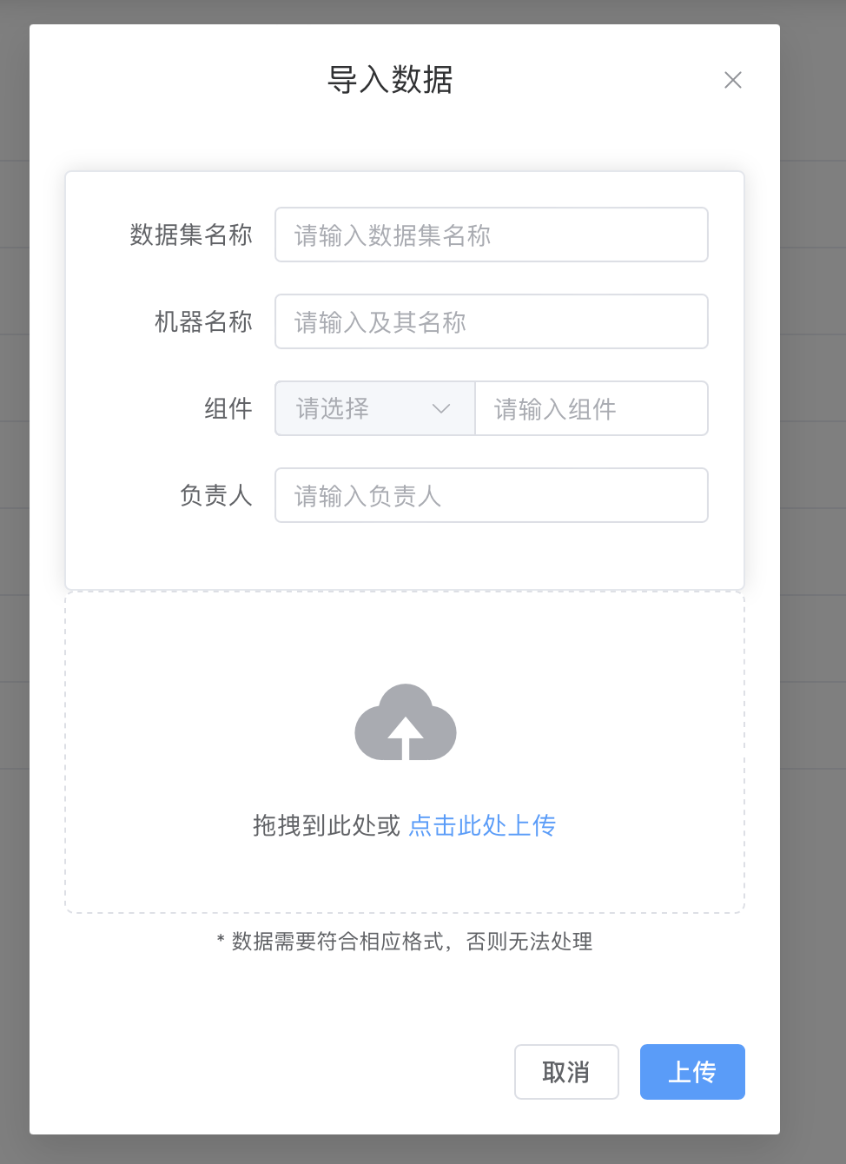

**图 3-6 数据中心示意图**